# Internet : routage des paquets

Activité provenant de :

<https://pixees.fr/informatiquelycee/n_site/snt_internet_routage.html>

Précédemment, nous avons vu qu’internet est un « réseau de réseaux ». Nous avons aussi vu que les données sont transférées d'une machine à une autre sous forme de paquet de données. Comment ces paquets de données trouvent leur chemin entre deux ordinateurs ?

Voici la représentation d’un « mini internet simplifié » :

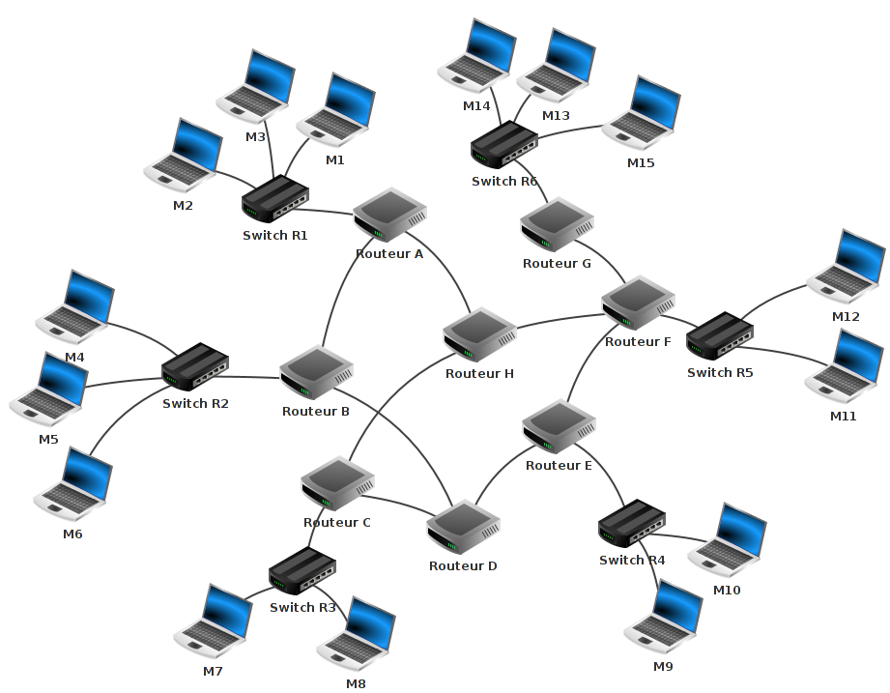

Nous avons sur ce schéma les éléments suivants :

* 15 ordinateurs : M1 à M15
* 6 switches : R1 à R6
* 8 routeurs : A, B, C, D, E, F, G et H

Un switch est une sorte de « multiprise intelligente » qui permet de relier entre eux tous les ordinateurs appartenant à un même réseau, que nous appellerons "local" (nous verrons des exemples un peu plus bas). Pour ce faire, un switch est composé d’un nombre plus ou moins important de prises RJ45 femelles (un câble Ethernet (souvent appelé « câble réseau ») possède 2 prises RJ45 mâles à ses 2 extrémités).

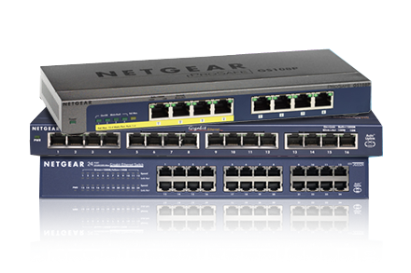

Différents switches

Un routeur permet de relier ensemble plusieurs réseaux, il est composé d’un nombre plus ou moins important d’interfaces réseau (cartes réseau). Les routeurs les plus simples que l’on puisse rencontrer permettent de relier ensemble deux réseaux (ils possèdent alors 2 interfaces réseau), mais il existe des routeurs capables de relier ensemble une dizaine de réseaux.

Revenons maintenant à l’analyse de notre schéma :

Nous avons 6 réseaux locaux, chaque réseau local possède son propre switch (dans la réalité, un réseau local est souvent composé de plusieurs switches si le nombre d’ordinateurs appartenant à ce réseau devient important).

Les ordinateurs M1, M2 et M3 appartiennent au réseau local 1. Les ordinateurs M4, M5 et M6 appartiennent au réseau local 2. Nous pouvons synthétiser tout cela comme suit :

* Réseau local 1 : M1, M2 et M3
* Réseau local 2 : M4, M5 et M6

#### À faire vous-même 1

Complétez la liste ci-dessus avec les réseaux locaux 3, 4, 5 et 6

Réseau local 3 : M7 M8

Réseau local 4 : M9 M10

Réseau local 5 : M11 M12

Réseau local 6 : M13 M14 M15

Voici quelques exemples de communications entre 2 ordinateurs :

#### cas n°1 : M1 veut communiquer avec M3

Le paquet est envoyé de M1 vers le switch R1, R1 "constate" que M3 se trouve bien dans le réseau local 1, le paquet est donc envoyé directement vers M3. On peut résumer le trajet du paquet par :

M1→R1→M3

#### cas n°2 : M1 veut communiquer avec M6

Le paquet est envoyé de M1 vers le switch R1, R1 « constate » que M6 n’est pas sur le réseau local 1, R1 envoie donc le paquet vers le routeur A. Le routeur A n'est pas connecté directement au réseau localR2 (réseau local de la machine M6), mais il "sait" que le routeur B est connecté au réseau local 2. Le routeur A envoie le paquet vers le routeur B. Le routeur B est connecté au réseau local 2, il envoie le paquet au Switch R2. Le Switch R2 envoie le paquet à la machine M6.

M1 → R1→ Routeur A → Routeur B → R2 → M6

#### cas n°3 : M1 veut communiquer avec M9

M1 → R1 → Routeur A → Routeur B → Routeur D → Routeur E → R4 → M9

Restons sur ce cas n°3 : comme vous l’avez peut-être constaté, le chemin donné ci-dessus n’est pas l’unique possibilité, en effet on aurait pu aussi avoir :

M1 → R1 → Routeur A → Routeur H → Routeur F → Routeur E → R4 → M9

Il est très important de bien comprendre qu’il existe souvent plusieurs chemins possibles pour relier 2 ordinateurs :

#### cas n°4 : M13 veut communiquer avec M9

Nous pouvons avoir : M13 → R6 → Routeur G → Routeur F → Routeur E → R4 → M9

ou encore : M13 → R6 → Routeur G → Routeur F → Routeur H → Routeur C → Routeur D → Routeur E → R4 → M9

On pourrait penser que le chemin "Routeur F → Routeur E" est plus rapide et donc préférable au chemin "Routeur F → Routeur H", cela est sans doute vrai, mais imaginez qu’il y ait un problème technique entre le Routeur F et le Routeur E, l’existence du chemin "Routeur F → Routeur H" permettra tout de même d’établir une communication entre M13 et M9. Parfois, on entend certains politiques ou journalistes évoquer « la coupure d’internet », peut être comprendrez-vous mieux maintenant que cela n’a aucun sens, car même si une autorité quelconque décidait de couper une partie des infrastructures, les paquets pourraient passer par un autre chemin.

#### À faire vous-même 2

Déterminer un chemin possible permettant d’établir une connexion entre la machine M4 et M14.

M4 -> R2 -> B -> A -> H -> F -> G -> R6 -> M14

On peut se poser la question : comment les switches ou les routeurs procèdent pour amener les paquets à bon port. Sans entrer dans les détails, car cela dépasse notre objectif, vous devez tout de même savoir qu’ils utilisent les adresses IP des ordinateurs.

Nous avons vu qu’une adresse IP était de la forme a.b.c.d (exemple : 192.168.1.5). Une partie de l’adresse IP permet d’identifier le réseau auquel appartient la machine et l’autre partie de l’adresse IP permet d’identifier la machine sur ce réseau.

Exemple : Soit un ordinateur M4 ayant pour adresse IP 192.168.2.1 Dans cette adresse IP "192.168.2" permet d’identifier le réseau (on dit que la machine M4 appartient au réseau ayant pour adresse 192.168.2.0) et "1" permet d’identifier la machine sur le réseau (plus précisément sur le réseau 192.168.2.0). M4, M5 et M6 sont sur le même réseau, l’adresse IP de M5 devra donc commencer par "192.168.2" (adresse IP possible pour M5 : 192.168.2.2). En revanche M7 n’est pas sur le même réseau que M4, M5 et M6, la partie réseau de son adresse IP ne pourra pas être "192.168.2" (IP possible pour M7 : 192.168.3.1).

En analysant la partie réseau des adresses IP des machines souhaitant rentrer en communication, les switches et les routeurs sont capables d’aiguiller un paquet dans la bonne direction. Imaginons que le switch R2 reçoive un paquet qui est destiné à l’ordinateur M7 (adresse IP de M7 : 192.168.3.1). R2 "constate" que M7 n’est pas sur le même réseau que lui (R2 appartient au réseau d’adresse 192.168.2.0 alors que M7 appartient au réseau d’adresse 192.168.3.0), il envoie donc le paquet vers le routeur B...

#### À faire vous-même 3

En partant des exemples ci-dessus, donnez une adresse IP possible pour les ordinateurs suivants : M1 (en partant du principe que l'adresse de M2 est 192.168.1.3), M6 (en partant du principe que l'adresse de M4 est 192.168.2.1) et M8 (en partant du principe que l'adresse de M7 est 192.168.3.1).

M1 : 192.168.1.2

M6 : 192.168.2.3

M8 : 192.168.3.2

Attention, les adresses IP (a.b.c.d) n’ont pas forcément les parties a, b et c consacrées à l’identification du réseau et la partie d consacrée à l’identification des machines sur le réseau. La séparation réseaux/machine peut se trouver grâce au « masque de sous-réseau ».

Comme les adresses IP, les masques de sous-réseau sont une suite de 4 valeurs. Pour faire simple, les masques avec lesquels nous travaillerons ne contiendrons que les valeurs 0 et 255. Toutes les parties de l’adresse IP situées à la même position qu’un 255 dans le masque sont consacrées à l’identification du réseau. Toutes celles qui se trouvent en face d’un 0 sont consacrées à l’identification des machines sur le réseau.

Exemple 1 : si l’adresse IP d’une machine est 192.168.2.1 et que son masque est 255.255.255.0, alors l’adresse du réseau est 192.168.2.0 et la machine a le numéro 1 sur ce réseau.

Exemple 2 : si l’adresse IP d’une machine est 10.232.45.20 et que son masque est 255.255.0.0, alors l’adresse du réseau est 10.232.0.0 et la machine a le numéro 45.20 sur ce réseau.

Attention : les parties réseau et machine ne peuvent pas se croiser. Ainsi, le masque 255.0.255.0 n’est pas possible. De même la partie réseau est toujours au début, donc le masque 0.255.255.255 est impossible lui aussi.

Pour aller plus loin, en binaire, 255 s’écrit 11111111 (c’est une suite de 8 chiffres 1). Une partie du masque valant 255 indique donc que tous les bits de la partie correspondante de l’adresse IP codent l’adresse du réseau.

Dans l’exemple 1, on avait les 3 premiers octets du masque valant 255, donc les 24 premiers bits valant 1 (et les suivants valant 0). On peut donc aussi utiliser la notation 192.168.2.1/24 pour indiquer l’adresse IP de la machine tout en précisant que la partie réseau est codée sur les 3 premiers octets (c’est-à-dire sur les 3 x 8 = 24 premiers bits). De même, dans l’exemple 2, au lieu d’écrire « si l’adresse IP d’une machine est 10.232.45.20 et que son masque est 255.255.0.0 », on aurait pu écrire : « si l’adresse IP d’une machine est 10.232.45.20/16 ». Cette façon d’indiquer le masque est plus courte, mais un peu moins claire quand on maitrise encore mal le binaire.

#### À faire vous-même 4

Donnez une adresse IP possible pour les machines M10 et M12, sachant que M9 a pour adresse IP 172.18.42.58 et pour masque 255.255.0.0 et que M11 a pour adresse IP 11.216.12.9 et pour masque 255.0.0.0 :

M10 : 172.18.32.50

M12 : 11.215.10.3

*Ce paragraphe est plus technique est seulement destiné à ceux qui veulent aller encore plus loin :*

*Imaginons que l’on veuille coder la partie réseau de l’adresse IP sur les 16 premiers bits, alors le masque sera 255.255.0.0, soit en binaire : 11111111.11111111.00000000.00000000*

*Si on veut coder la partie réseau sur les 24 premiers bits, il faut un masque en 255.255.255.0, soit en binaire :*

*11111111.11111111.11111111.00000000*

*Mais comment faire si l’on veut coder la partie réseau sur les 20 premiers bits ? Il faudra alors un masque qui, sous forme binaire s’écrira :*

*11111111.11111111.11110000.00000000*

*Pour l’écrire en version décimale, il faut alors savoir que 11110000 en binaire correspond à 240 en décimal. Ainsi, le masque sera 255.255.240.0*

*Il n’y a donc pas forcément toujours que des 255 et des 0 dans un masque, mais nous ne chercherons pas à étudier ces cas plus complexes.*

Revenons sur le réseau de la machine M2 : cette machine a pour adresse 192.168.1.3 et pour masque 255.255.255.0

Cette machine est sur le réseau d’adresse 192.168.1.0 et toutes les machines de ce réseau devront avoir une adresse commençant par 192.168.1. La dernière valeur étant libre et pouvant valoir entre 0 et 255, il y a donc 256 adresses possibles. Mais l’adresse 192.168.1.0 est réservée au réseau et ne peut pas être attribuée à une machine. De plus, il existe une autre adresse réservée : celle qui permet d’envoyer un message à toutes les machines du réseau. On l’appelle l’adresse de multidiffusion ou adresse de broadcast. Pour avoir cette adresse, on donne à la partie consacrée à l’identification de la machine sa valeur maximum, donc ici, ce sera 192.168.1.255

Ainsi, il y a 256 adresses possibles sur ce réseau, mais l’adresse du réseau et l’adresse de broadcast étant interdites, il n’est possible de mettre qu’au maximum 256 – 2 = 254 machines sur ce réseau.

#### À faire vous-même 5

Pour le réseau contenant M9, indiquer : l’adresse du réseau, l’adresse de broadcast et le nombre maximum de machines que peut accueillir ce réseau :

172.18.0.0

172.18.255.255

65536

Sur ce réseau le masque est 255.255.0.0 on peut donc faire varier les parties c et d de l’adresse IP comme il y a 256 valeur possible pour chacune de ces parties cela fait 256x256 combinaison (65536 IP) – les deux IP réservés au réseau (172.18.0.0) et au broadcast (172.18.255.255) il est donc possible de mettre 256x256-2 = 65534 machines sur ce réseau.

Mêmes questions pour le réseau contenant M11 :

11.0.0.0

11.255.255.255

Sur ce réseau le masque est 255.0.0.0 on peut donc faire varier les parties b c et d de l’adresse IP comme il y a 256 valeur possible pour chacune de ces parties cela fait 256x256x256 combinaison (16777216 IP) – les deux IP réservés au réseau (11.0.0.0) et au broadcast (11.0.0.0) il est donc possible de mettre 256x256x256-2 = 16777214 machines sur ce réseau

Combien d’IP différentes peut on créer sur internet ?

Il y a 2564= 4 294 967 296

Chose très importante à toujours avoir à l'esprit, même une simple photo n'est pas "transportée" en une fois d'un ordinateur A vers un ordinateur B. Les données correspondantes à la photo sont "découpées" en plusieurs morceaux, chaque morceau étant transporté par l'intermédiaire d'un paquet IP. Les paquets IP transportant les "morceaux de photo" n'empruntent pas tous le même "chemin" pour aller de l'ordinateur A vers l'ordinateur B. Par exemple, pour aller de l'ordinateur M14 à M7, certains paquets passeront par les routeurs G, F, H et C alors que d'autres paquets emprunteront le chemin G, F, E, D et C. Une fois que tous les paquets sont arrivés à destination, l'image originale peut être reconstituée. Si un paquet se "perd" en route, au bout d'un moment, il peut être renvoyé par la machine émettrice (voir le protocole TCP), pourquoi pas en empruntant un autre "chemin".